[NT:PAGE=单项选择题$]
2019年中级会计职称经济法第二批次考试真题
一、单项选择题(本类题共30小题，每小题1分，共30分。每小题备选答案中，只有一个符合题意的正确答案。多选、错选、不选均不得分，请使用计算机鼠标在计算机答题界面上点击试题答案备选项前的“O”作答)
1.杨某入伙时甲普通合伙企业(下称“甲企业”负债30万元，杨某退伙时甲企业已负债80万元。后甲企业解散，尚欠100万元不能清偿。关于杨某对甲企业债务承担责任的下列表述中，正确的是( )。
A.杨某对其退伙前的80万元债务承担无限连带责任
B.杨某对其入伙前的30万元债务不承担无限连带责任
C.杨某已退伙，不再对甲企业债务承担责任
D.杨某对甲企业解散时的100万元债务承担无限连带责任
【答案】A
【解析】(1)新入伙的普通合伙人对入伙前合伙企业的债务承担无限连带责任;(2)退伙的普通合伙人对基于其退伙前的原因发生的合伙企业债务，应当承担无限连带责任。
【考点】第三章 第二节 二、普通合伙企业(P104、P106)
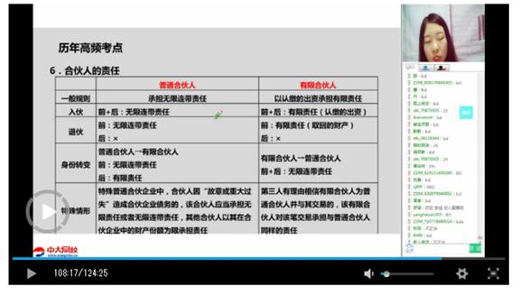
2.根据合伙企业法律制度的规定，下列事项中，除合伙协议另有约定外，不需经全体合伙人一致同意的是( )。
A.合伙人之间转让在合伙企业中的财产份额
B.处分合伙企业的不动产
C.以合伙企业名义为他人提供担保
D.改变合伙企业的经营范限
【答案】A
【解析】除合伙协议另有约定外，合伙企业的下列事项应当经全体合伙人一致同意：①改变合伙企业的名称;②改变合伙企业的经营范围、主要经营场所的地点(选项D);③处分合伙企业的不动产(选项B);④转让或者处分合伙企业的知识产权和其他财产权利;⑤以合伙企业名义为他人提供担保(选项C);⑥聘任合伙人以外的人担任合伙企业的经营管理人员。
【考点】第三章 第二节 二、普通合伙企业(P98))
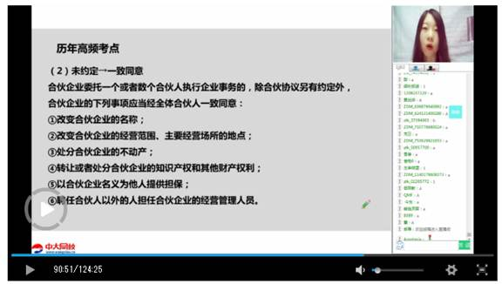
3.根据证券法律制度的规定，下列各项中，属于上市公司持续信息披露文件的是( )。
A.招股说明书
B.重大事件的临时报告
C.债券募集说明书
D.上市公告书
【答案】B
【解析】持续信息披露，是指证券上市交易过程中发行人、上市公司对证券上市交易及与证券交易有关的信息要进行持续的披露。该类信息披露文件主要有定期报告和临时报告。
【考点】第四章 第一节 三、证券交易(P140)
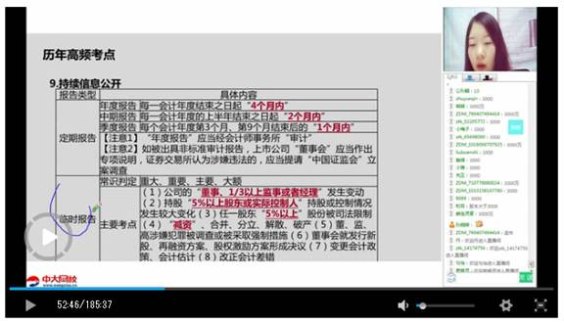
4.根据预算法律制度的规定，中央决算草案在编制后应经特定机关审查和批准。该特定机关是( )。
A.国务院
B.全国人民代表大会常务委员会
C.财政部
D.全国人民代表大会
【答案】B
【解析】国务院财政部门编制中央决算草案，经国务院审计部门审计后，报国务院审定，由国务院提请全国人民代表大会常务委员会审查和批准。
【考点】第八章 第一节 八、预算调整(P378)
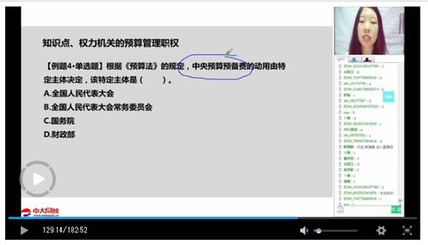
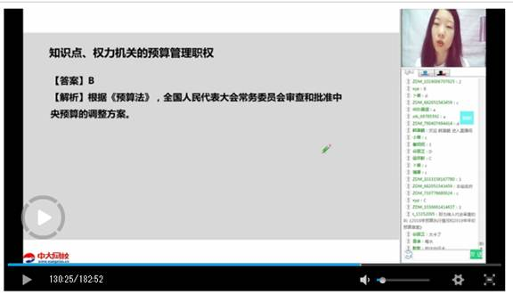
5. 下列关于仲裁协议效力的表述中，不符合仲裁法律制度规定的是()
A. 因买卖合同解除导致其中的仲裁协议无效
B. 一方当事人受胁迫而订立的仲裁协议无效
C. 限制民事行为能力人订立的仲裁协议无效
D. 约定仲裁事项为继承纠纷的仲裁协议无效
【答案】A
【解析】仲裁协议具有独立性，合同的变更、解除、终止或无效，不影响仲裁协议的效力。
【考点】第一章 第三节 一、仲裁(P15)
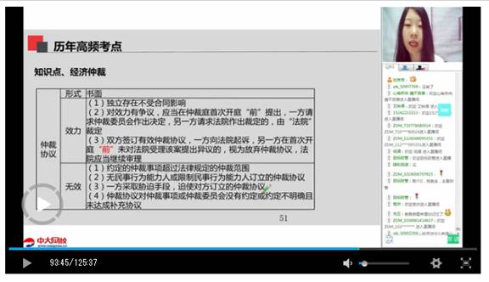
6.因债权人胡某下落不明，债务人陈某难以履行债务，遂依法将标的物提存。后该标的物意外灭失。该标的物意外灭失风险的承担人是( )。
A.胡某
B.胡某与陈某
C.陈某
D.提存机关
【答案】A
【解析】标的物提存后，毁损、灭失的风险由债权人承担。
【考点】第五章 第七节 一、合同权利义务终止的具体情形(P234)
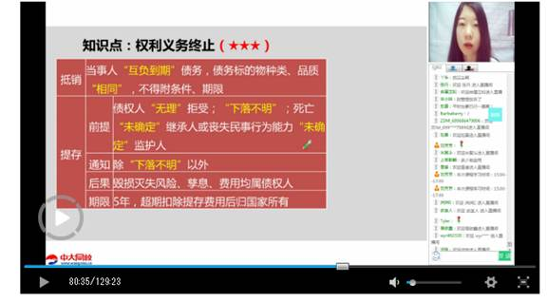
7.李某以违法犯罪所得的20万元出资并取得公司股权。对李某犯罪行为处罚时，就其股权处置的下列表述中，正确的是()
A.将李某的出资从公司中抽出，补偿受害人损失
B.将李某的出资从公司中抽出，并将公司注册资本减少20万元
C.采取拍卖或者变卖的方式处置李某的股权
D.将李某的出资从公司中抽出，其他股东对20万元出资承担连带责任
【答案】C
【解析】以贪污、受贿、侵占、挪用等违法犯罪所得的货市出资后取得股权的，对违法犯罪行为予以追究、处罚时，应当采取拍卖或者变卖的方式处置其股权(而不能直接将出资财产从公司抽出)。
【考点】第二章 第三节 一、有限责任公司的设立(P39)
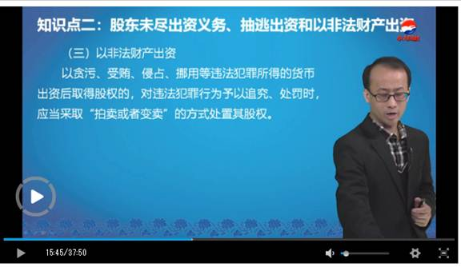
8.根据企业所得税法律制度的规定，下列主体中，不属于企业所得税纳税义务人的是( )。
A.个人独资企业
B民办非企业单位
C.事业单位
D.社会团体
【答案】A
【解析】个人独资企业、合伙企业属于自然人性质企业，没有法人资格，须承担无限责任，故按规定，依照中国法律、行政法规成立的个人独资企业、合伙企业，不适用《企业所得税法》，不属于企业所得税的纳税义务人。
【考点】第七章 第二节 一、企业所得税的纳税人(P303)
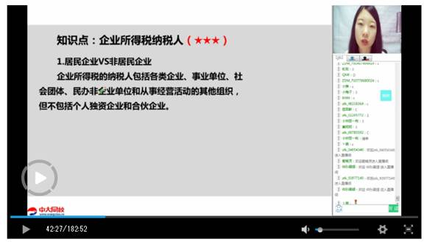
9.根据保险法律制度的规定，保险合同记载的内容不一致时，下列关于内容认定规则的表述中，正确的是( )。
A.保险凭证记载的时间不同的，以形成时间在前的为准
B.保险凭证存在手写和打印两种方式的，以打印部分的内容为准
C.投保单与保险单不一致，且不一致的情形未经投保人同意的，以保险单为准
D.非格式条款与格式条款不一致的，以非格式条款为准
【答案】D
【解析】(1)选项A：保险凭证记载的时间不同的，以形成时间在后的为准;(2)选项B：保险凭证存在手写和打印两种方式的，以双方签字、盖章的手写部分的内容为准，(3)选项C：投保单与保险单或者其他保险凭证不一致的，以投保单为准，但不一致的情形系经保险人说明并经投保人同意的，以投保人签收的保险单或者其他保险凭证载明的内容为准。
【考点】第四章 第二节 二、、保险合同(P165-P166)
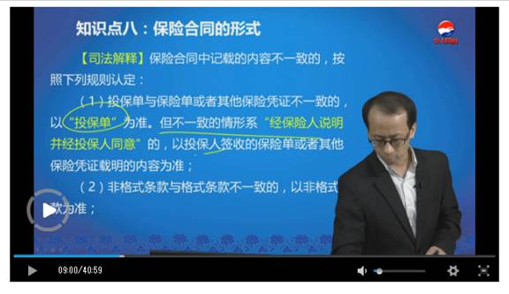
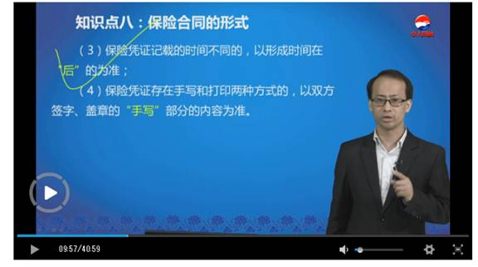
10. 赵某、钱某、孙某、李某为甲有限责任公司(下称“甲公司”)的股东，分别持股40%、30%、20%、和10%。公司章程对表决权行使及股东会议事规则无特别规定。为扩大公司规模，甲公司董事会制订了吸收合并乙公司的方案，为此，甲公司召开股东会会议，赵某和钱某赞成合并，孙某和李某表示反对。下列关于甲公司此次股东会决议能否通过的表述中，正确的是()
A.该决议必须经甲公司的2/3以上股东同意才能通过，因孙某和李某不同意而不能通过
B.该决议必须经甲公司代表3/4以上表决权的股东同意才能通过，赵某和钱某所持表决权不足3/4，因此，该决议不能通过
C.该决议必须经甲公司代表2/3以上表决权的股东同意才能通过，赵某和钱某所持表决权已达2/3以上，因此，该决议通过
D.该决议必须经甲公司的全体股东一致同意才能通过，因孙某和李某不同意而不能通过
【答案】C
【解析】股东会会议作出修改公司章程、增加或者减少注册资本的决议，以及公司合并、分立、解散或者变更公司形式的决议，必须经代表2/3以上表权的股东通过。
【考点】第二章 第三节 二、有限责任公司的组织机构——股东会(P41)
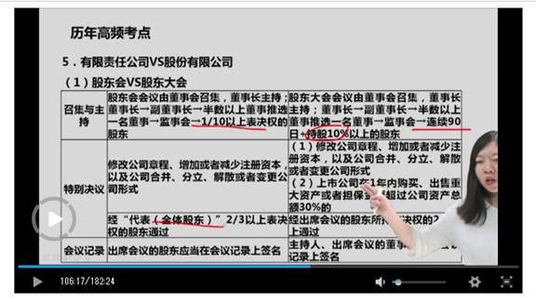
11.王某13周岁生日时，爷爷送其价值1万元的电脑一台，奶奶送其价值50元的棒球帽一顶。同年某天，王某未事先征得法定代理人的同意，将其电脑与棒球帽分别赠送给同班同学。下列关于王某行为效力的表述中，正确的是( )。
A.赠送棒球帽的行为效力待定
B.受赠棒球帽的行为有效
C.赠送电脑的行为无效
D.受赠电脑的行为效力待定
【答案】B
【解析】8周岁以上的未成年人为限制民事行为能力人。(1)选项AC：限制民事行为能力人独立实施与其年龄、智力或精神健康状况相适应的民事法律行为有效;限制民事行为能力人独立实施的、非纯获利益、非与其行为能力相适应的民事法律行为，效力待定。(2)选项BD：限制民事行为能力人独立实施纯获利益的民事法律行为有效。
【考点】第一章 第二节 一、法律行为(P7)
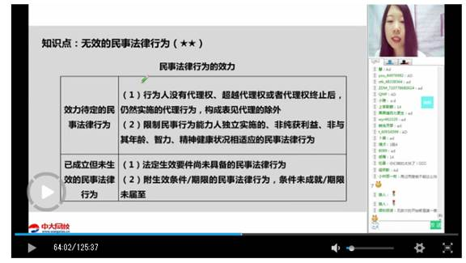
12.甲居民企业是一家国家重点扶持的高新技术企业。2018年甲居民企业将一项符合条件的技术转让给乙企业，净所得为100万元。该笔转让所得应纳的企业所得税额为( )
A.10
B.20
C.15
D.0
【答案】D
【解析】对符合条件的居民企业的技术转让所得不超过500万元的部分，免征企业所得税，超过500万元的部分，减半征收企业所得税。本题“净所得为100万元”，小于500万元，属于免税的部分，故应纳税额为0。
【考点】第七章 第五节 四、低税率优惠(P337)
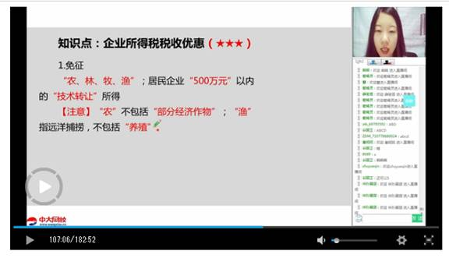
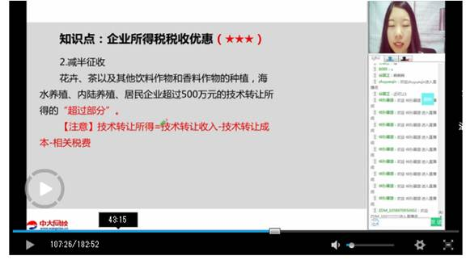
编辑推荐：
2019年中级会计职称考试真题及答案
2019中级会计考试培训 零基础轻松备考
[NT:PAGE=多项选择题$]
二、多项选择题(本类题共15小题，每小题2分，共30分。每小题备选答案中，有两个或两个以上符合题意的正确答案。多选、少选、错选、不选均不得分。请使用计算机鼠标在计算机答题界面上点击试题答案备选项前的按钮“”作答)
1.根据政府采购法律制度的规定，不列各项中，属于供应商应当具备的条件有( )。
A.参与政府采购活动前2年内没有违法记录
B.具有履行合同所必需的设备和专业技术能力
C.具有独立承担民事责任的能力
D.具有良好的商业信用和健全的财务会计制度
【答案】BCD
【解析】作为政府采购活动重要主体的供应商应当具备下列法定条件：具有独立承担民事责任的能力(选项C)：具有良好的商业信用和健全的财务会计制度(选项D);具有履行合同所必需的设备和专业技术能力(选项B);有依法交纳税收和社会保障资金的良好记录;参与政府采购活动前3年内，在经营活动中没有重大违法记录;法律、行政法规规定的其他条件。
【考点】第八章 第四节 三、政府采购方式(P430)
2.根据证券法律制度的规定，下列关于要约收购的表述中，正确的有( )。
A.收购人在要约收购期内不得卖出被收购公司的股票
B.收购人在收购要约确定的期限内，不得撤销其收购要约
C.收购人在证券交易所之外进行的收购，属于要约收购
D.收购人应当编制要约收购报告书，并对报告书摘要作出提示性公告
【答案】ABD
【解析】选项C：要约收购是指通过证券交易所的证券交易，投资者持有或者协议、其他安排与他人共同持有一个上市公司的股份达到该公司已发行股份的30%时，继续增持股份的，应当采取向被收购公司的股东发出收购要约的方式进行的收购：协议收购是指收购人在证券交易所之外，通过与被收购公司的股东协商一致达成协议，受让其持有的上市公司的股份而进行的收购。
【考点】上市公司收购概述，要约收购，协议收购(P146、P148-P149)
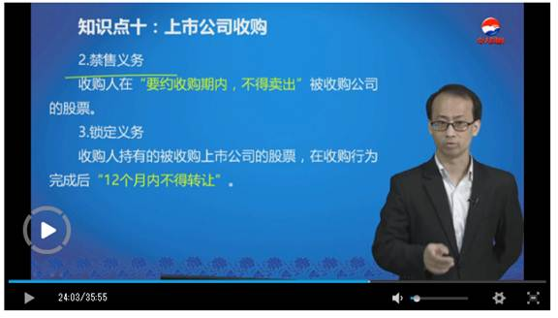
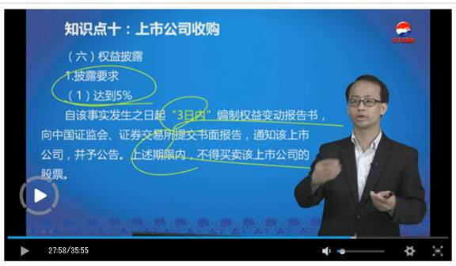
3.根据公司法律制度的规定，下列各项中，属于有限责任公司章程应当载明的有( )。
A.公司经营范围
B.公司法定代表人
C.公司注册资本
D.公司股东的姓名或者名称
【答案】ABCD
【解析】有限责任公司章程应当载明下列事项(必备事项)：①公司名称和住所;②公司经营范围(选项A);③公司注册资本(选项C);④股东的姓名或者名称(选项D);⑤股东的出资方式、出资额和出资时间;@公司的机构及其产生办法、职权、议事规则;⑦公司法定代表人(选项B);③股东会会议认为需要规定的其他事项。
【考点】第二章 第三节 一、有限责任公司的设立(P38)
4.根据担保法律制度的规定，下列主体中，不得作为保证人的有( )。
A.企业法人的职能部门
B.无民事行为能力人
C.不具有完全代偿能力的法人
D.公立大学
【答案】ABD
【解析】(1)选项AD：国家机关、学校、幼儿园、医院等以公益为目的的事业单位、社会团体，企业法人的分支机构、职能部门，不得作保证人;(2)选项B：无民事行为能力人独立实施的法律行为无效;(3)选项C：不具有完全代偿能力的法人、其他组织或者自然人，以保证人身份订立保证合同后，又以自己没有代偿能力要求免除保证责任的，人民法院不予支持。
【考点】法律行为，保证(P8、P215-P216)
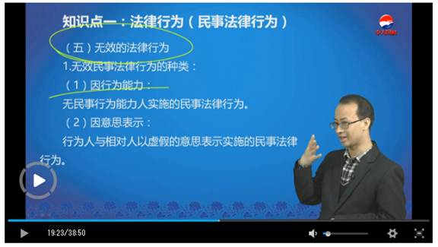
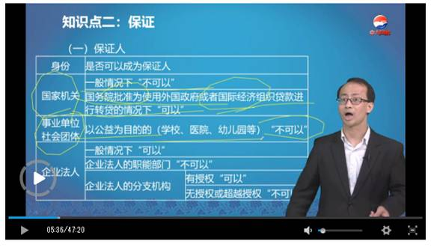
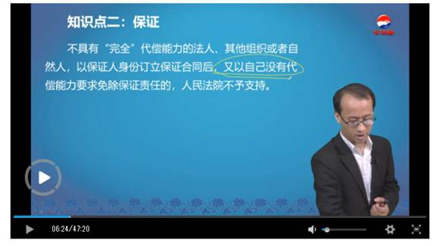
5.根据个人独资企业法律制度的规定，下列关于投资人出资的表述中，正确的有( )。
A.投资人可用实物出资
B.投资人可用土地使用权出资
C.投资人可用知识产权出资
D.投资人可用家庭共有财产出资
【答案】ABCD
【解析】设立个人独资企业可以用货币出资，也可以用实物、士地使用权、知识产权或者其他财产权利出资。投资人可以个人财产出资，也可以家庭共有财产作为个人出资。
【考点】第三章 第一节 二、个人独资企业的设立(P86)
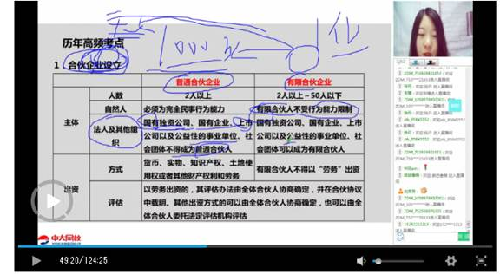
6.下列关于企业重组业务所得税处理的表述中，符合企业所得税法律制度规定的有( )。
A.债权转为股权的，应分解为债务清偿和股权投资两项业务
B.对于企业债务重组所得超过该企业当年应纳税所得额50%的，可在今后5个纳税年度内均匀计入所得额;低于50%的则计入在业当车应纳税所得额，当年纳税
C. 在企业股权收购的一般性税务处理中，收购方取得股权的计税基础应以账面净值为基础确定
D.在企业资产收购的特殊性税务处理中，收购方取得新资产的计税基础应以公允价值为基础确定
【答案】AB
【解析】选项C：在企业股权收购的一般性税务处理中，收购方取得股权的计税基础应以公允价值为基础确定。选项D：在企业资产收购的特殊性税务处理中，收购方取得新资产的计税基础应以原资产账面净值确定。
【考点】企业重组业务的所得税处理(P328)
7.根据增值税法律制度的规定，甲企业的下列行为中，属于视同销售货物的有( )。
A.将新研制的W产品交付张某代销
B.将自产的Y产品投资于乙企业
C.将委托加工的X型高档化妆品用于职工福利
D将外购的z产品用于公司管理人员消费会品在线
【答案】ABC
【解析】选项D：将外购货物用于集体福利、个人消费的，不视同销售货物，不计缴增值税，选项D错误。
【考点】第六章 第二节 二、增值税的征税范围(P263)
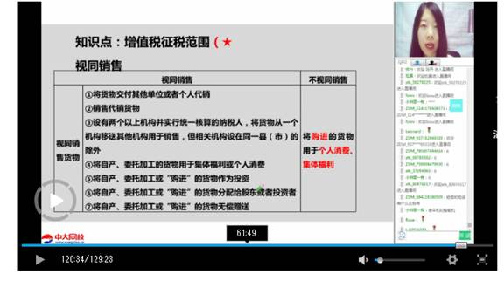
8.根据《民法总则》的规定，下列人员中，属于完全民事行为能力人的有( )。
A.王某，7周岁，小学生，已参与拍摄电视剧两部，获酬3000元
B.李某，18周岁，大学生，学费和生活费由父母负担
C.刘某，16周岁，网店店主，以自己的劳动收入为全部生活来源
D.张某，20周岁，待业人员，不能完全辨认自己的行为
【答案】BC
【解析】(1)选项A：不满8周岁(<8周岁)的未成年人为无民事行为能力人。(2)选项bc;18周岁以上(≥18周岁)的自然人是完全民事行为能力人;16周岁以上的未成年人，以自己的劳动收入为主要生活来源的，视为完全民事行为能力人。(3)选项d：8周岁以上(≥8周岁)的未成年人以及不能完全辨认自己行为的成年人为限制民事行为能力人。< p="">
【考点】第一章 第二节 一、法律行为(P7)
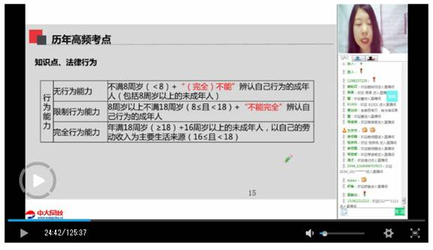
9.根据预算法律制度的规定，下列各项中，属于预算收入的有( )。
A.采矿权拍卖所得
B.地方从中央获得的消费税返还
C.上级政府收到的下级政府的体制上解收入
D.税务机关征收的所得税收入
【答案】ABCD
【解析】一般公共预算收入主要包括税收收入(选项D)、行政事业性收费收入、国有资源(资产)有偿使用收入(选项A)、转移性收入(选项BC)和其他收入。
【考点】第八章 第一节 四、预算收支范围(P366-P368)
编辑推荐：
2019年中级会计职称考试真题及答案
2019中级会计考试培训 零基础轻松备考
[NT:PAGE=判断题$]
三、判断题(本类题共10小题，每小题1分，共10分。请判断每小题的表述是否正确。每小题答题正确的得1分，答题错误的扣0.5分，不答题的不得分也不扣分。本类题最低得分为零分。请使用计算机鼠标在计算机答题界面上点击试题答案备选项前的按钮“O”作答)
1.企业的不征税收入用于支出所形成的费用，可以在计算企业所得税应纳税所得额时扣除。()
【答案】x
【解析】企业的不征税收入用于支出所形成的费用，不得在计算应纳税所得额时扣除;企业的不征税收入用于支出所形成的资产，其计算的折旧、摊销不得在计算应纳税所得额时扣除。
【考点】第七章 第三节 三、不征税收入(P314)
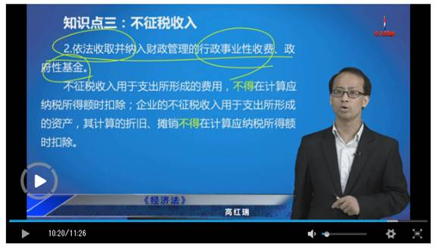
2.股份有限公司发行股票时，对于同一种类的股票可以针对不同投资主体规定不同的发行条件和发行价格。()
【答案】错
【解析】股份有限公司发行股票时，对于同一种类的股票不允许针对不同的投资主体规定不同的发行条件和发行价格。
【考点】股份发行(P69)
3.借贷双方约定的利率超过年利率36%的，视为未约定利息。()
【答案】错
【解析】借贷双方约定的利率超过年利率36%，超过部分的利息约定无效。
【考点】第五章 第九节 五、借款合同(P248)
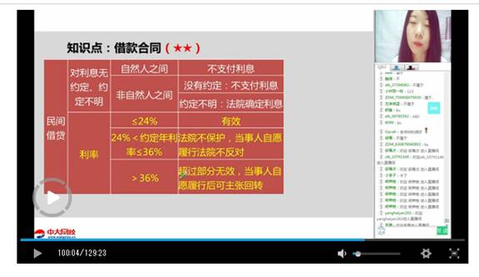
4.张某是甲企业聘用的司机，其为该企业提供取得工资的服务，属于非经营活动，不需缴纳增值税。()
【答案】对
【解析】单位或者个体工商户聘用的员工为本单位或者雇主提供取得工资的服务属于非经营活动，不需要缴纳增值税。
【考点】第六章 第二节 二、增值税的征税范围(P269)
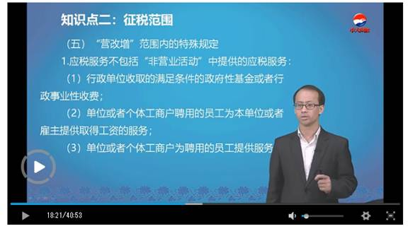
5.自2008年1月1日起，企业为在本企业任职或者受雇的员工支付的补充养老保险费，超过职工工资总额5%标准的部分，在计算企业所得税时准予扣除。()
【答案】错
【解析】自2008年1月1日起，企业为在本企业任职或者受雇的全体员工支付的补充养老保险、补充医疗保险，分别在不超过职工工资总额的5%标准内的部分，在计算应纳税所得额时准予扣除;超过的部分，不予扣除。
【考点】第七章 第三节 四、税前扣除项目及标准(P316)
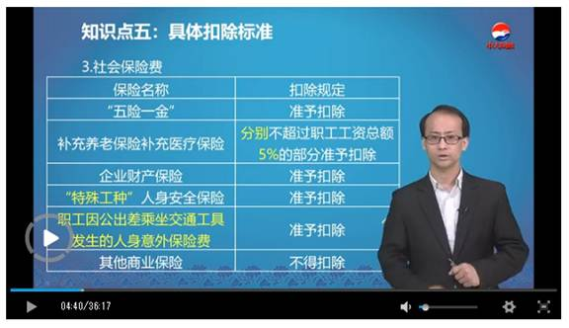
6.本票自出票日起，付款期限最长不得超过2个月。()
【答案】√
【考点】第四章 第三节 三、本票(P195)
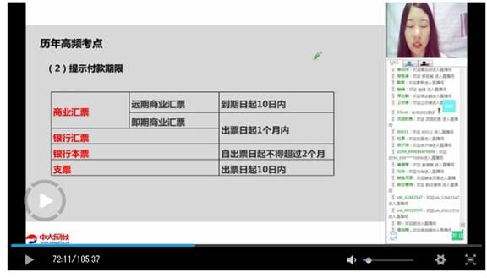
7.合伙企业应当根据合伙人出资比例分配合伙企业事务的执行权利。()
【答案】错
【解析】合伙人对执行合伙事务享有同等的权利。各合伙人无论其出资多少，都有权平等享有执行合伙企业事务的权利。
【考点】第三章 第二节 二、普通合伙企业(P98)
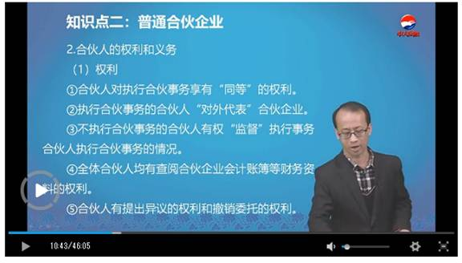
8.涉及商业秘密的诉讼案件，一律不公开审理。()
【答案】错
【解析】人民法院审理民事案件，除涉及国家秘密、个人隐私或法律另有规定的以外，应当公开进行。离婚案件、涉及商业秘密的案件，当事人申请不公开审理的，可以不公开。
【考点】第一章 第三节 二、诉讼(P19)
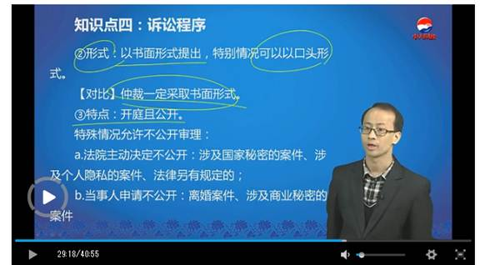
9.专利纠纷案件由知识产权法院、最高人民法院确定的中级人民法院和基层人民法院管辖。()
【答案】√
【考点】第一章 第三节 二、诉讼(P19)
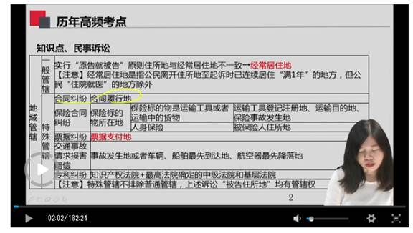

10.在国家出资企业的产权转让过程中，对于转让价款金额较大、一次付款有困难的，受让方可以采取分期付款的方式。()
【答案】√
【如识点】第八章 第二节 一、企业国有资产法律制度(P392)
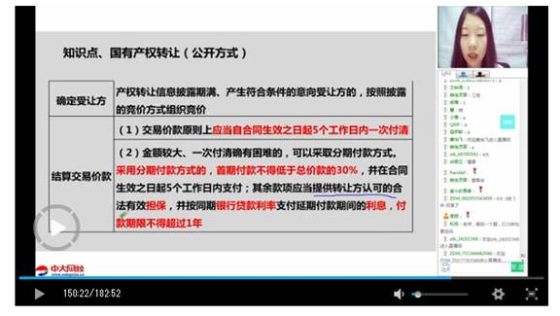
编辑推荐：
2019年中级会计职称考试真题及答案
2019中级会计考试培训 零基础轻松备考
[NT:PAGE=简答题$]
四、简答题(本类题共3小题，共18分。凡要求计算的，必须列出计算过程;计算结果出现两位以上小数的，均四舍五入保留小数点后两位小数。凡要求说明理由的，必须有相应的文字阐述。)
1.2014年1月，周某、吴某、蔡某和其他十人共同出资设立甲有限责任公司(下称“甲公司”)。根据公司章程的记载，周某为第一大股东，出资550万元，公司注册资本的55%：股东认缴的出资应当在公司成立后的6个月内缴足。公司章程对股权转让和议事规则未作特别规定。
2018年3月，蔡某认缴的出资经催告仍未足额缴纳，甲公司遂向人民法院提起诉讼，请求蔡某补足出资，并承担相应的责任。蔡某以甲公司的请求已过诉讼时效期间为由拒绝。2018年4月，吴某拟将其持有的甲公司股权转让给股东以外的人李某，并书面通知其他股东。周某同意，其他股东反对。
吴某认为周某代表的表决权已过半数，所以自己可以将股权转让给李某。吴某遂与李某签订股权转让合同。
2018年5月，为提高市场竞争力，甲公司拟与乙公司合并，并召开股东会会议进行表决，股东钱某投了反对票，其他人赞成，决议通过。钱某提出退出甲公司，要求甲公司以合理价格收购其持有的本公司股权，遭到拒绝。
要求：
根据上述资料和公司法律制度的规定，不考虑其他因素，回答下列问题：
(1)蔡某拒绝甲公司诉讼请求的理由是否符合法律规定?简要说明理由。
(2)吴某认为可以将股权转让给李某的理由是否符合法律规定?简要说明理由。
(3)甲公司是否有权拒绝收购钱某股权?简要说明理由
【答案】
(1)蔡某拒绝甲公司诉讼请求的理由不符合法律规定。公司股东未履行或者未全面履行出资义务，公司或者其他股东请求其向公司全面履行出资义务，被告股东以诉讼时效为由进行抗辩的，人民法院不予支持。
【考点】第二章 第三节 一、有限责任公司的设立(P40)
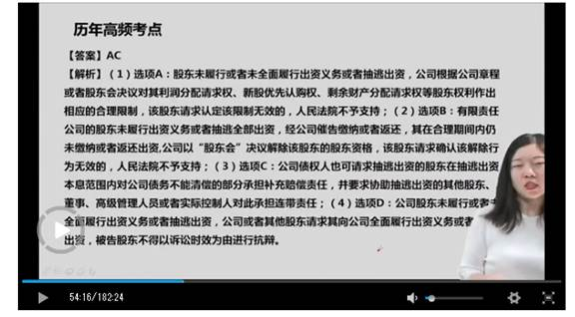
(2)吴某认为可以将股权转让给李某的理由不符合法律规定。除公司章程另有规定外，有限责任公司股东向股东以外的人转让股权的，应当经其他股东过半数同意(这里是看人数而不是表决权)。
【考点】第二章 第三节 三、有限责任公司的股权转让(P49)
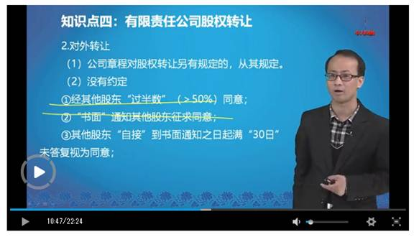
(3)甲公司无权拒绝收购钱某股权。有限责任公司对公司合并、分立决议投反对票的股东可以请求公司按照合理的价格收购其股权，退出公司。
【考点】第二章 第三节 三、有限责任公司的股权转让(P51)
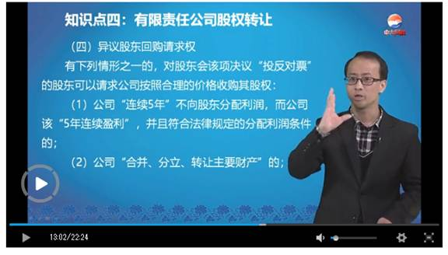
编辑推荐：
2019年中级会计职称考试真题及答案
2019中级会计考试培训 零基础轻松备考

